**Trabajo Práctico N° 3 – La lógica del computador**

Barboza Tanya, Estéfano Caputo, Damián Ferreyra, Rubén Gilabert

Facultad de Ciencias de la Administración, Universidad Nacional de Entre Ríos

1.04: Organización de computadoras

Prof. Martín Francisconi

19 de mayo de 2022

1. Generar las expresiones booleanas a partir de las siguientes tablas de verdad.

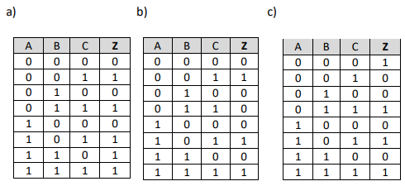

1. A’. B’.C + A´.B.C+ A.B’. C+A.B.C’
2. A’. B’.C+ A. B´.C+ A.B.C
3. A’. B’.C’+A’. B. C+A.B’. C+A.B.C
4. Construir la tabla de verdad de las siguientes expresiones booleanas.

AB + AC   
 A.B.(C+C’) + A.C.(B+B’) = A.B.C + A.B.C’ + A. B’. C.

ABC + (A+B+C)’   
A.B.C+A’. B’.C’

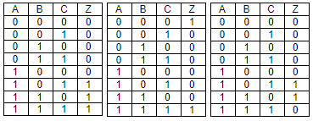

1. Obtener los circuitos lógicos de las ecuaciones dadas en el punto 2.

Respuestas:

1.

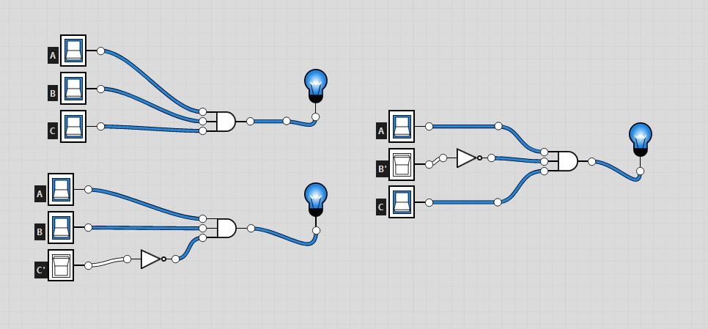

2.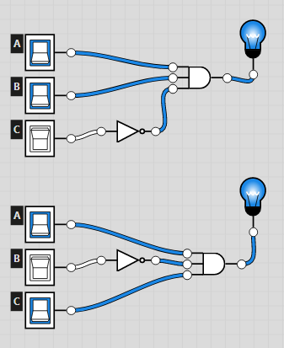

3.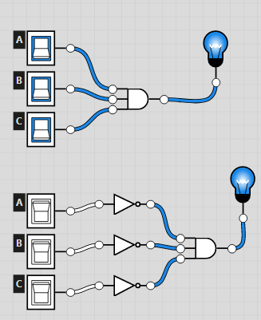

1. Obtener la operación XOR a partir de las operaciones booleanas básicas AND, OR y NOT de dos variables de entrada. Armar el circuito resultante.

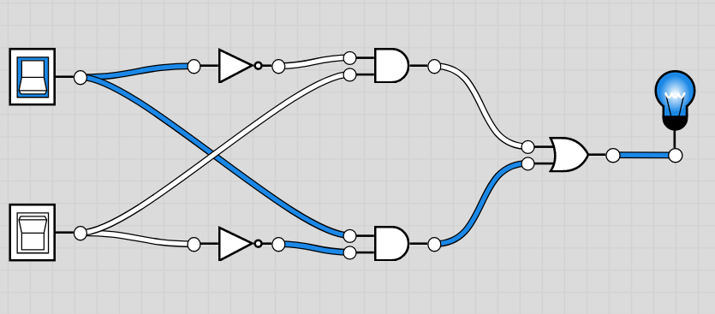

1. Simplificar la siguiente expresión aplicando las propiedades del álgebra de Boole (conmutatividad, asociatividad, etc). Realizar el circuito de la ecuación simplificada.

F = ABC+ABC’+AB’C

A (BC+BC’+B’C)

A (B(C+C’)+ B’C)

A (B (1) + B’C)

A (B + B’ C)

A ((B+B’). (B+C))

A (B+C)

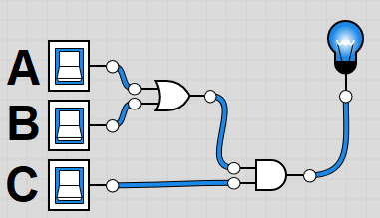

1. Armar un circuito de tres entradas el cual deberá cumplir la función de interruptor. Este circuito arrojará una salida 1 si dos de sus entradas poseen valor 1 (uno) y la otra 0 (cero) en un momento dado. Armar la tabla de verdad a fin de poder analizar el funcionamiento y obtener su correspondiente expresión booleana.

A’.B.C + A.B’.C + A.B.C’

|  |  |  |  |
| --- | --- | --- | --- |
| A | B | C | Z |
| 0 | 0 | 0 | 0 |
| 0 | 0 | 1 | 0 |
| 0 | 1 | 0 | 0 |
| 0 | 1 | 1 | 1 |
| 1 | 0 | 0 | 0 |
| 1 | 0 | 1 | 1 |
| 1 | 1 | 0 | 1 |
| 1 | 1 | 1 | 0 |

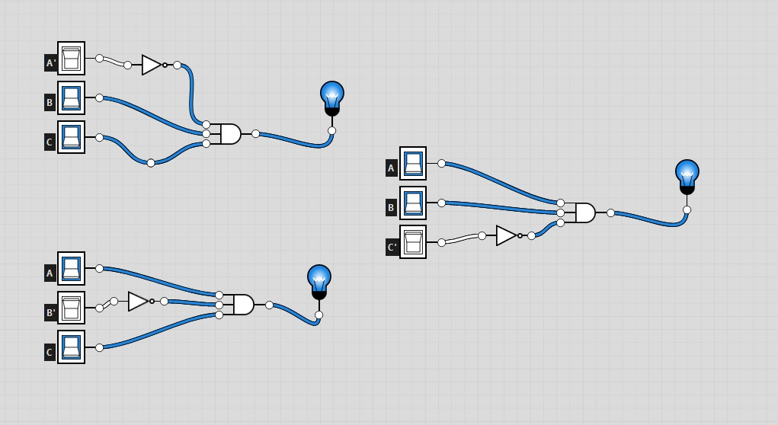

1. Un sistema de aire acondicionado se puede poner en marcha mediante un interruptor (A) manual. Se encenderá de forma automática, aunque el interruptor A? esté apagado, cuando un termostato (B) detecte que la temperatura exterior pasa de 30º C. Existe también un detector (C) que desconecta el sistema, incluso estando el interruptor encendido, cuando la ventana está abierta. Diseña el sistema electrónico que permite el control del aire acondicionado. (Tabla de verdad y expresión booleana).

A’ BC’ + ABC’ + AB’ C’

|  |  |  |  |
| --- | --- | --- | --- |
| A | B | C | Z |
| 0 | 0 | 0 | 0 |
| 0 | 0 | 1 | 0 |
| 0 | 1 | 0 | 1 |
| 0 | 1 | 1 | 0 |
| 1 | 0 | 0 | 1 |
| 1 | 0 | 1 | 0 |
| 1 | 1 | 0 | 1 |
| 1 | 1 | 1 | 0 |

